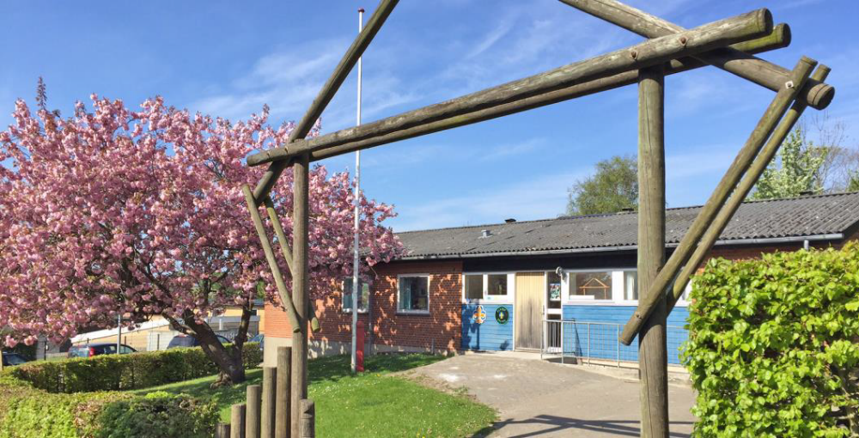
Velkommen til Klarup Gruppe, Det Danske Spejderkorps, DDS
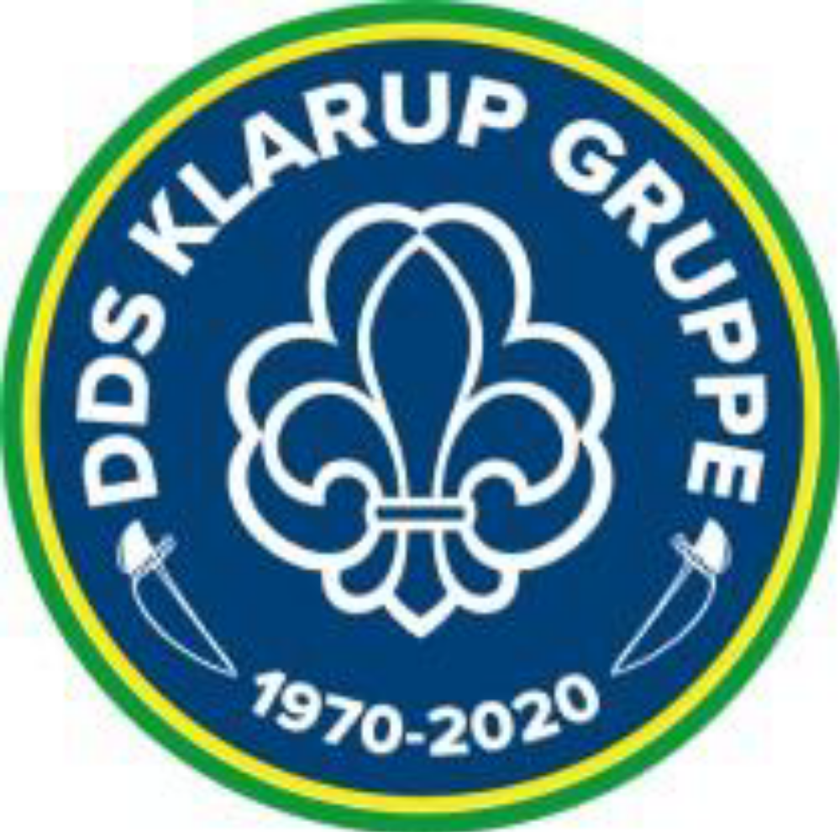
DDS Klarup Gruppe er en hyggelig gruppe med spejdere i alle aldre fra Klarup og Storvorde.
Vi har et dejligt stort spejderhus i Klarup. Det ligger lige ved siden af Klarup Skole og DUS Syd, så det er nemt for børnene at komme dertil uden at skulle krydse større veje.

I sommerhalvåret er vi selvfølgelig mest udenfor, hvor vi ofte bruger vores store bålplads, og indimellem tager vi også ud af huset, måske i Lundby Krat eller til fjorden.
I vinterhalvåret er vi mest inde, og her er der en masse muligheder for at arbejde mange sammen i vores store stuelokale og i kælderen. Der er også små patruljelokaler, hvor spejderne kan sidde mere uforstyrret og arbejde. Til huset hører der en dejlig have, hvor vi har en bålplads. Her kan vi bl.a. bage snobrød.

Hos DDS Klarup Gruppe har vi en harmonisk og engageret ledergruppe, der selvfølgelig alle har børneattesterne på plads.

En del af det at være spejder er også at komme på weekend turer. Hvert år tager vi på:
- Oprykningstur i september/oktober (hyttetur med en overnatning, telt hvis man vil det).
- Gruppetur i februar/marts (hyttetur med en overnatning) - typisk afholdes grupperådsmødet i forbindelse med turen.
- Sommerlejr i juni/juli (mulighederne varierer fra år til år).
  - Spejdernes Lejr (hvert 5. år) næste gang 2031
- Evt. planlægges også en weekendtur med patruljen/afdelingen


Indmeldelse
Man er velkommen til at komme 3 gange til møder før man indmelder sig.
Indmeldelse sker via hjemmesiden https://medlem.dds.dk/member/signup/6727
0-1. kl (Mikro), 2-3. kl. (Mini), 4-5. kl. (Junior)

Uniform og tørklæde
Til vores møder har vi som minimum altid vores tørklæde på (kan købes i spejderhuset), og gerne en uniform. Vi tager mærker, som skal syes herpå.
Kontingent
Der betales halvårligt, 600 kr., for 1. barn. Der er søskenderabat, og kontingent for søskende er 450 kr. halvårligt.

Mødetid
Torsdage 17.30 – 19.00

Afbud
Vi vil gerne, at der meldes afbud til en leder hvis man ikke kan komme. Det kan have betydning for planlægningen og afviklingen af mødet og så vil vi også gerne sikre os, at alle kommer frem, hvis de går selv.

Andre aktiviteter
Som et supplement til kontingentet er der behov for at alle byder ind med hjælp, når vi rækker ud.
Bla. har vi igen i år i november været heldige at få opgaven med at hjælpe i caféen ved Lego League arrangementet i Gistrup. Her kan vi godt bruge din hjælp nogle timer. Arrangementet er fra kl. 8-16 d. 8/11.
Andre gange er det strømper vi sælger, fx fra Bambusa.
Og så har vi en aftale med OK. Vælg i appen eller på Min OK at du vil støtte Klarup Gruppe- så støtter du automatisk med 5 øre pr. liter brændstof du tanker eller pr. kWh du lader - uden at det koster dig ekstra.

En gang om året mødes vi alle ledere, bestyrelse og forældre og bruger 2 timer på at gøre Spejderhuset og udeområdet rent og pænt, så sæt kryds i kalenderen d 4/10 kl 10-12

Følg os på facebook:
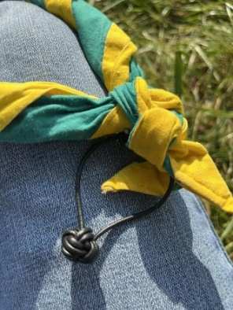
DDS Klarup gruppe / https://www.facebook.com/groups/356082537793961 Som kun er for medlemmer.
Og på den åbne side: https://www.facebook.com/klarupspejder

Lederteamet er
Lotte Bitsch Andersen, 2067 8554

Thomas Christensen, 4232 7772
Christian Møller, 2715 2536
Søren Godiksen, 2426 6644
Christian Linnebjerg, 4119 5514

Find flere informationer på www.klarupspejder.dk (scan QR) eller kontakt os på ddsklarup@gmail.com

Det Danske Spejderkorps (DDS) er Danmarks største spejderorganisation for børn og unge.
Korpset blev stiftet i 1909, og har til formål at udvikle børn og unge til vågne, selvstændige mennesker, der er villige til efter bedste evne at påtage sig et medmenneskeligt ansvar i det danske samfund og ude i verden. Det Danske Spejderkorps er ikke tilknyttet noget kirkesamfund.

